QUÉ ES UNA PALANCA – INFORMACIÓN
Una palanca es una máquina simple fabricada con una barra que puede moverse alrededor de un punto fijo llamado punto de apoyo. Las palancas facilitan el movimiento de objetos y la aplicación de la fuerza; por eso se utilizan para desplazar objetos con la menor cantidad de esfuerzo.
La palanca consta de tres partes: el punto de apoyo (véase la forma triangular), la resistencia (ejercida por la pesa) y la fuerza ( representada por la flecha).
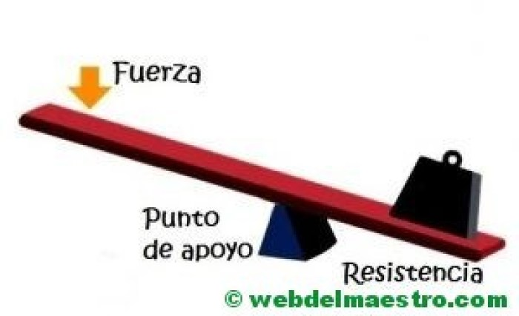
- Punto de apoyo: es un punto fijo alrededor del cual la palanca puede girar.
- Resistencia: es la fuerza que una palanca ejerce sobre un cuerpo determinado al ser movido.
- Fuerza: es la energía aplicada a una palanca para realizar un trabajo. TIPOS DE PALANCAS
Las palancas están en todas partes, alrededor nuestro. Martillos, hachas, tenazas, cuchillos, destornilladores, llaves, tijeras, todas estas herramientas están compuestas de palancas, aunque no todas funcionan igual. Para distinguir unas de otras, las palancas se clasifican en tres géneros:
- PALANCA DE PRIMER GÉNERO
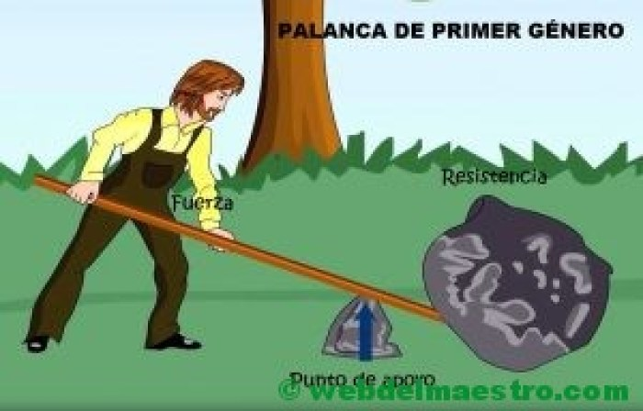
En las palancas de primer género el punto de apoyo se sitúa entre la fuerza aplicada y la resistencia que hay que vencer (en el ejemplo de arriba la resistencia viene dada por el peso de la piedra que se quiere levantar).
Si se quiere levantar un objeto pesado, se debe utilizar una palanca larga y el punto de apoyo debe estar cerca del objeto que se quiere levantar.
En este tipo de palanca la resistencia actúa en dirección opuesta a la fuerza.
EJEMPLOS DE PALANCAS DE PRIMER GÉNERO
Algunos ejemplos de palancas de primer género son:
- El balancín de niños
- La balanza con platillos
- Los remos en un barco
- La catapulta
- El calzador de zapatos
- Un martillo extrayendo un clavo
- Una pala de mano, al extraer tierra del suelo
- Las tijeras y los alicates (formados por dos palancas de primer género)
- PALANCA DE SEGUNDO GÉNERO
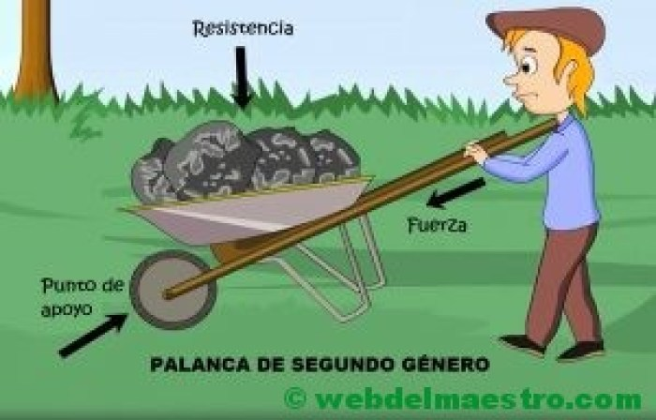
En las palancas de segundo género el punto de apoyo está situado en un extremo y cerca de él está la resistencia.
En las palancas de segundo género, la resistencia se mueve en la misma dirección que la fuerza.
Cuando se utiliza una carretilla, el eje de la rueda es el punto de apoyo y los brazos proporcionan la fuerza. La resistencia (carga) se encuentra entre el punto de apoyo y la fuerza.
EJEMPLOS DE PALANCAS DE SEGUNDO GÉNERO
- La carretilla
- El cascanueces y el prensador de ajos (formado por dos palancas de segundo género)
- El abridor de botellas

PALANCA DE TERCER GÉNERO
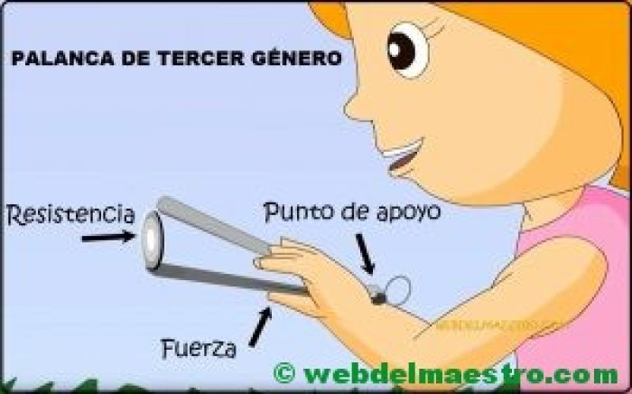En las palancas de tercer género el punto de apoyo está en un extremo y cerca de él está la fuerza. En nuestros brazos podemos encontrar este tipo de palanca.
EJEMPLOS DE PALANCAS DE TERCER GÉNERO
- Las pinzas
- El palo de hockey
- La escoba
- La caña de pescar

